«Принцесса Капризка»

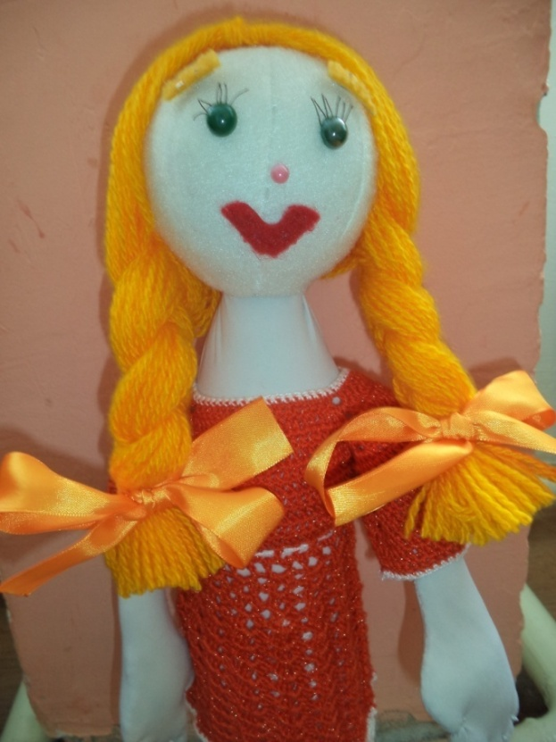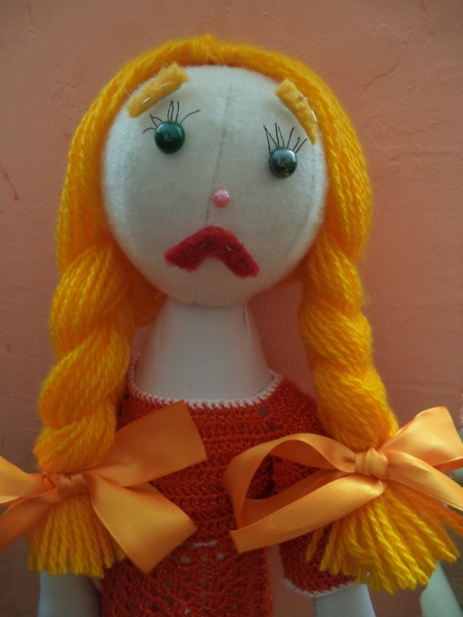
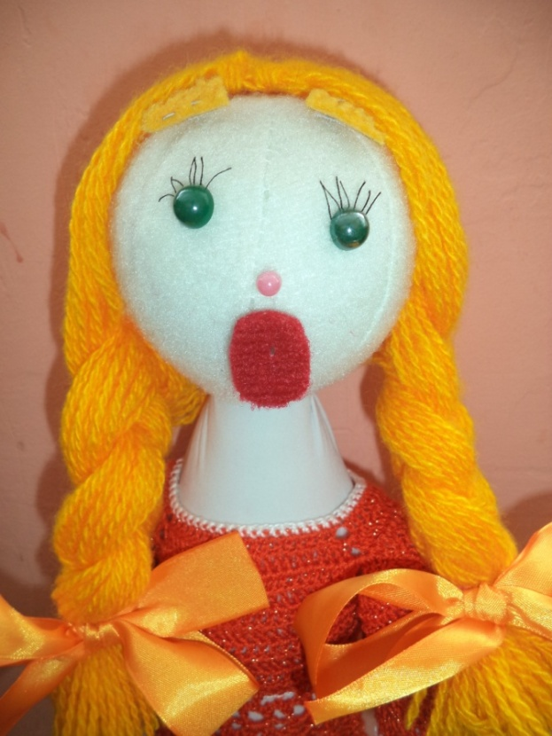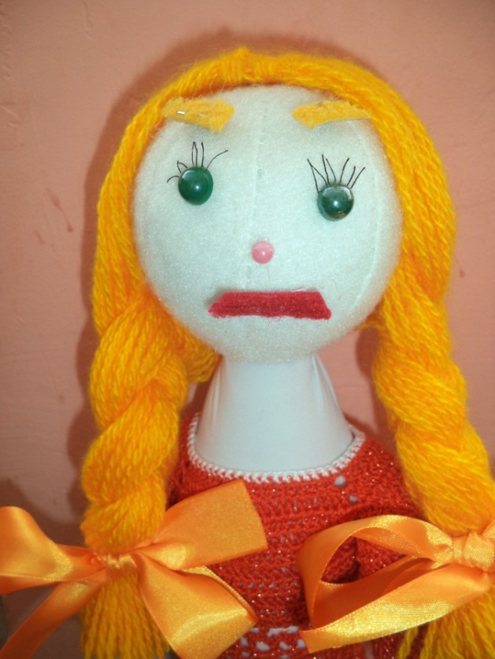
Материал: пластиковая бутылка, медная проволока, параллон, синтепон, белая капроновая ткань, шерстяные нитки, акриловые нитки, хлопковые нитки, атласная лента, бусины.
Цель и задачи:
- учить детей узнавать эмоции человека (радость, грусть, злоба, удивление), словесно обозначать и адекватно реагировать на них;
- учить детей передавать настроение мимикой и жестами;
- совершенствовать способность детей управлять своими чувствами и эмоциями;
- воспитывать у детей доброжелательность, сочувствие, желание помочь, развеселить;
- научить детей распознавать эмоциональное состояние по выражению лица (губы, брови).
Использование куклы в процессе воспитательно – образовательной деятельности с детьми
Принцесса Капризка – это чудо пособие, которое научит детей раннего возраста различать эмоции человека (радость, грусть, злоба, удивление).
- Использование куклы в играх типа «Скажи доброе слово»
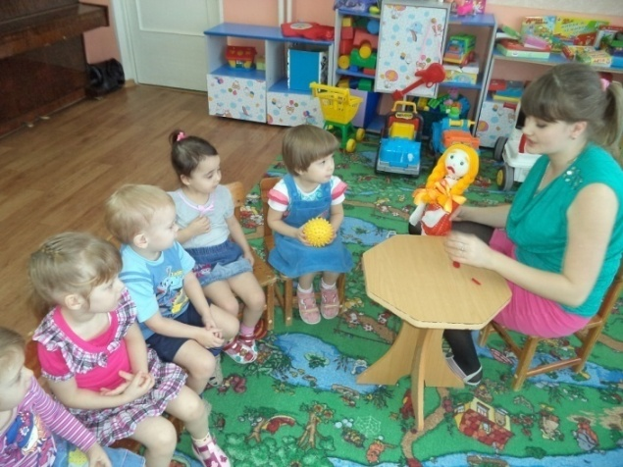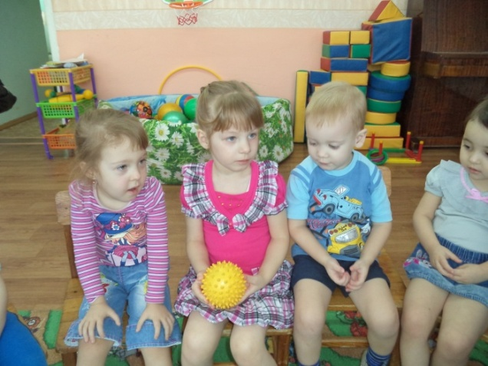
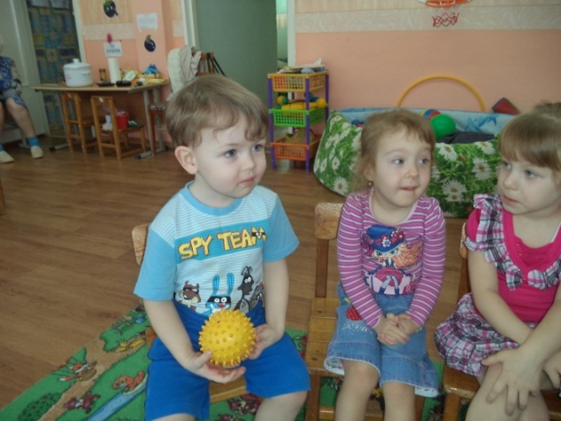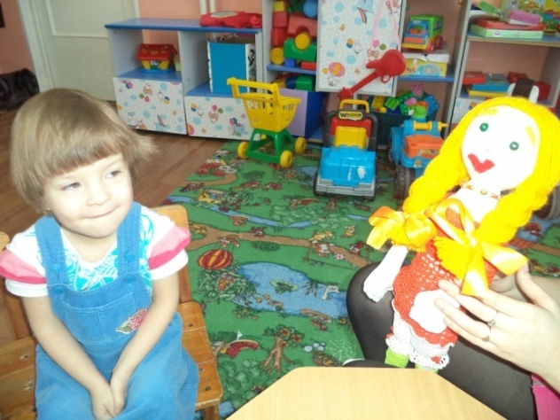

- Использование куклы во время бесед, в ходе которых кукла меняет выражение лица
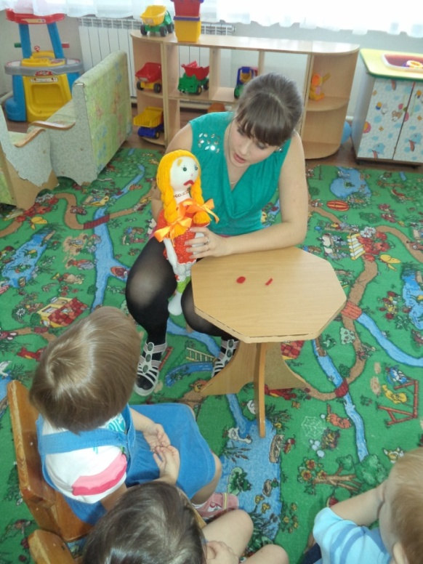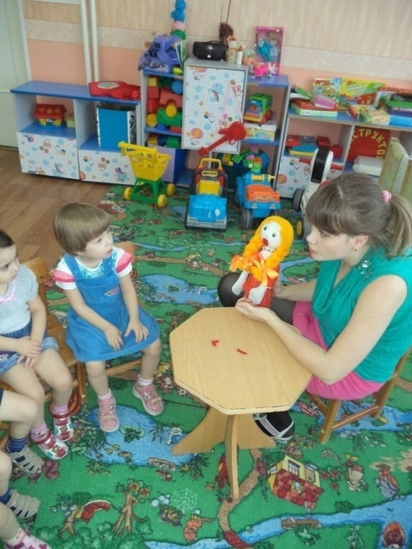
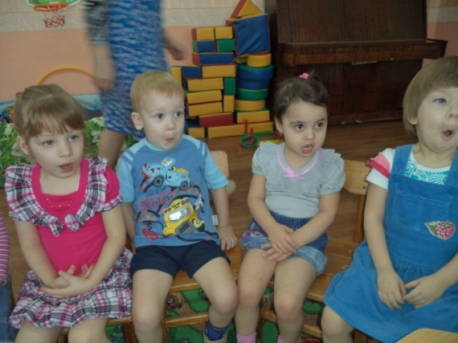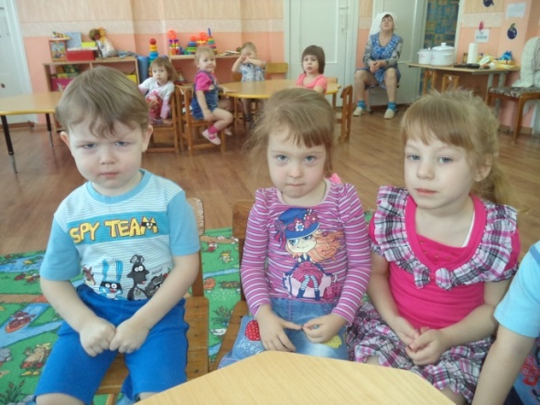
- Использование куклы при выполнении задания, типа «Зеркало»
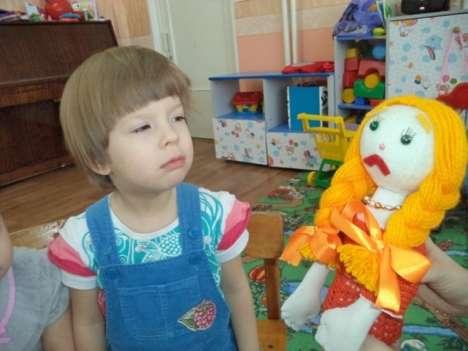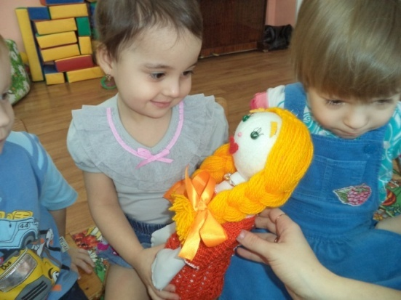

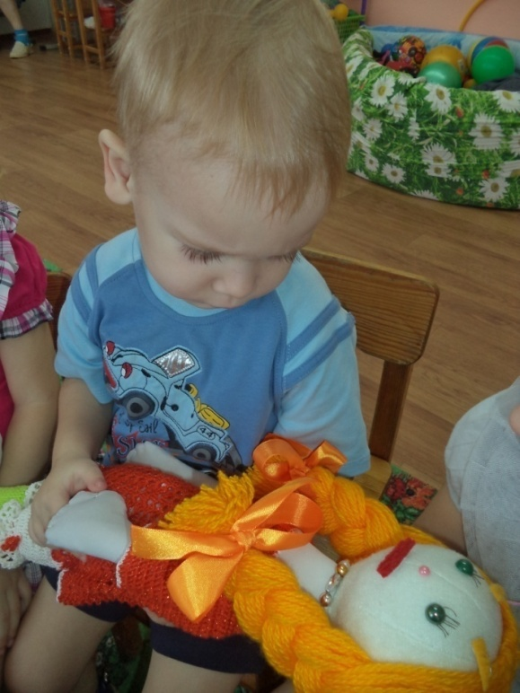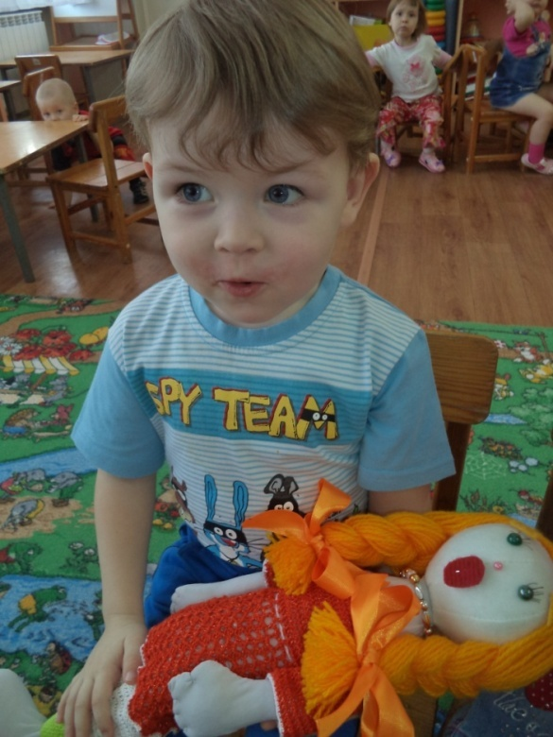
- Помощь воспитателю при организации рисования свое настроение (кружочки, палочки).
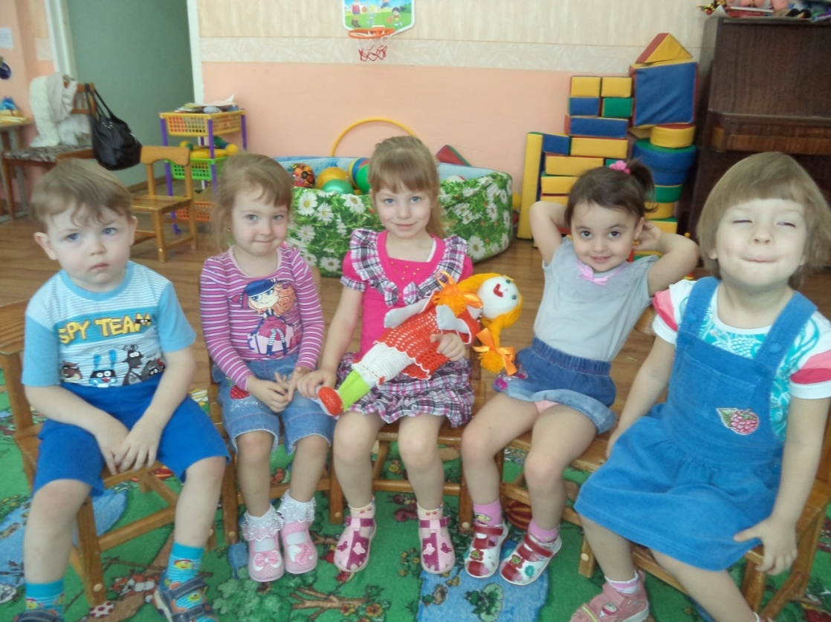

Изготовление куклы:
- Для начала берем маленькую пластиковую бутылку, делаем дырочки по бокам бутылки, снизу бутылки и на горлышке. Продеваем проволоку вот таким образом:
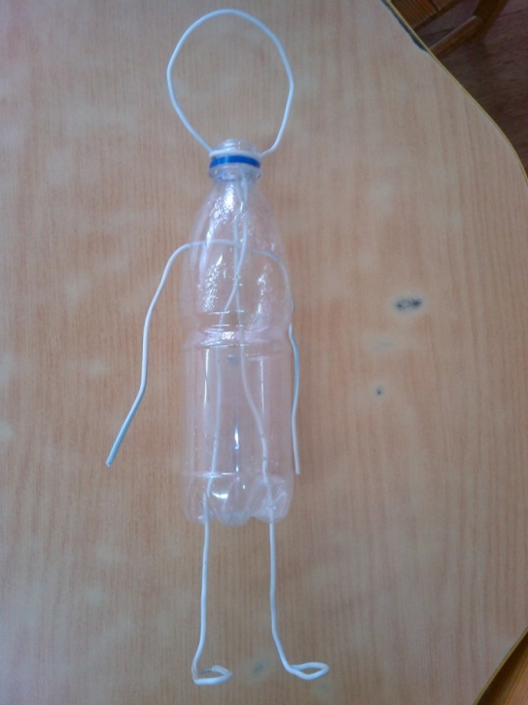
- руки и ноги оборачиваем параллоном вот таким образом:
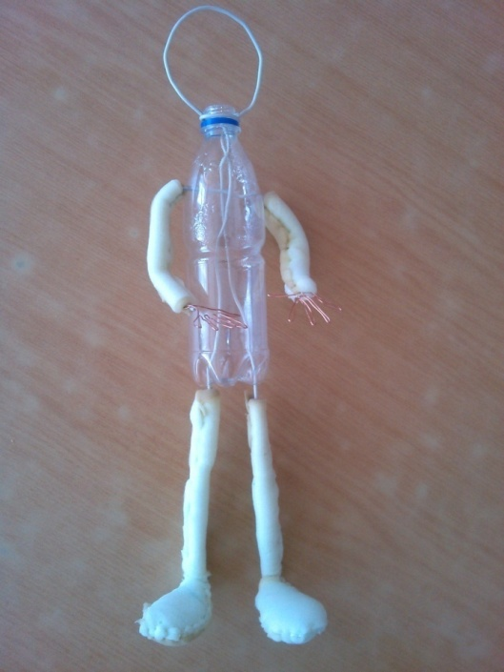
- тело куклы обматываем медицинским пластырем
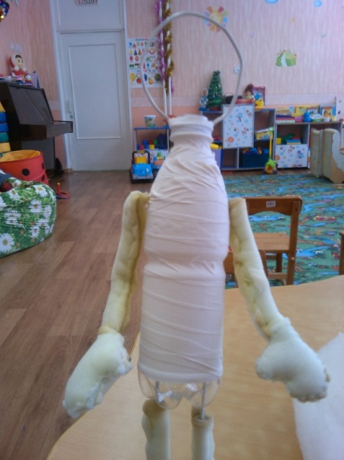
- всю куклу обшиваем синтепоном
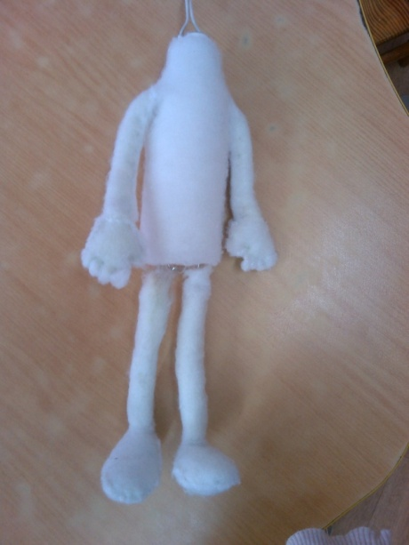
- всю куклу обшиваем белой капроновой тканью
- пришло время одеть нашу волшебную куклу, для этого акриловыми нитками вяжем платьице, а из хлопковых ниток вяжем кукле панталончики
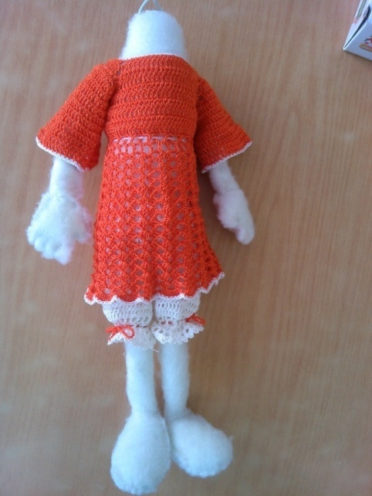
- пришло время сделать голову, для этого сажаем мягкий мячик на проволоку, из шерстяных ниток делаем волосы
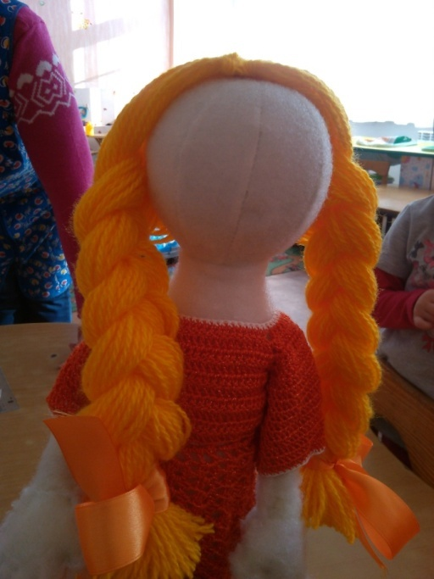
- для того, чтобы сделать лицо, нам потребуются две бусинки для глаз и одна бусинка для носа, а брови и губы будут меняться в зависимости от настроения нашей Капризки. Кукла готова!

